http://www.czechfreepress.cz/evropa/kdyz-dobytek-tvori-demokracii-podivejte-se-jak-se-na-ukrajine-hlasuje.html

Když dobytek tvoří demokracii: Podívejte se jak se na Ukrajině hlasuje
10. duben 2014 | RAV |
Podívejte se na dobytek, který si říká poslanci Nejvyšší rady Ukrajiny, jak hlasují. Takovým způsobem byl svržen legitimně celým světem uznaný prezident Ukrajiny Janukovyč.
Takovým způsobem se k moci dostal nynější prezident a premiér. Potom jim neříkejte zločinci. Nejedná se o komedii, jedná se dokumentování, jak může vypadat demokratický proces, který podporuje Evropská unie a Spojené státy americké (SSA).
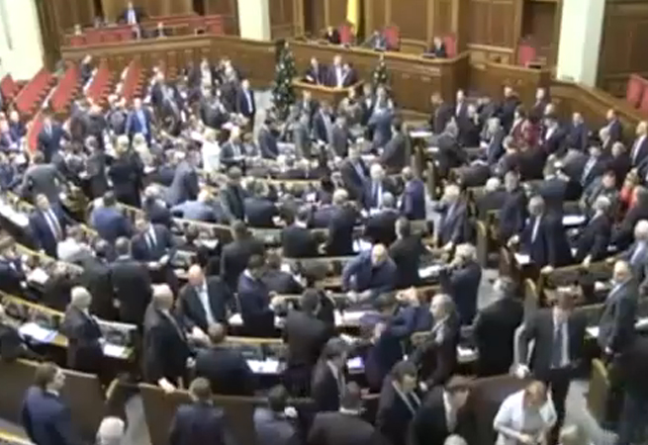
Podívejte se, co různí Štětinové, Schwarzenbergové, Kocábové a jiné šílenci podporují, jako demokratický proces. Vrána k vráně sedá, tak pozor na ně.
Zločinci na Ukrajině
Takové procesy demagogicky zločinná fekální stoka Česká televize obhajuje. Je třeba říci lidem pravdu, jelikož lži slyší ráno, v poledne a večer. Na Ukrajině proběhl zločinecký puč, který byl iniciován EU a SSA, jen aby mohli Ukrajinu vydrancovat a demagogicky mohli útočit na Ruskou federaci, jelikož nepřežili pohanění v rámci Syrské krize, kdy Obama dostal na prdel jako malé děcko od Putina.

Takto hlasují zločinci
